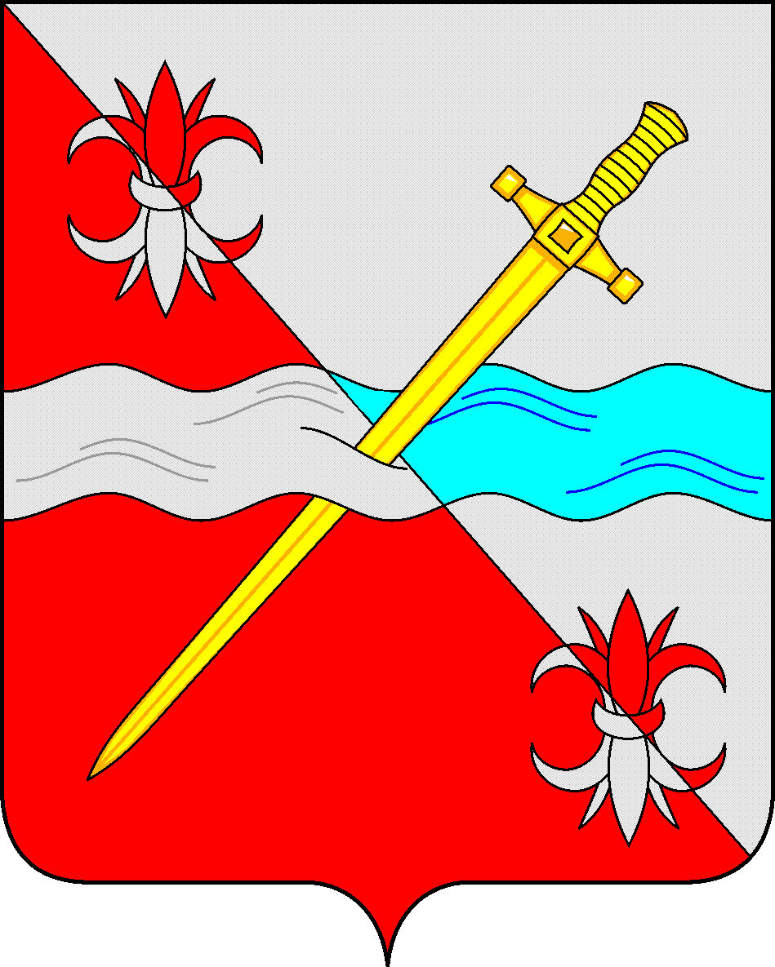

**СОВЕТ**

**депутатов Советского городского округа**

**Ставропольского края**

РЕШЕНИЕ

29 октября 2019 г. № 319

г. Зеленокумск

О согласовании установки памятника, посвященного труженикам тыла и «детям войны»

На основании ходатайства администрации Советского городского округа Ставропольского края, в соответствии с Уставом Советского городского округа Ставропольского края, Совет депутатов Советского городского округа Ставропольского края

РЕШИЛ:

1. Согласовать установку памятника, посвященного труженикам тыла и «детям войны» в верхнем парке города Зеленокумска согласно представленной проектной документации.

2. Уполномочить администрацию Советского городского округа обеспечить участие населения в обсуждении инициативы по установке памятника.

3. Настоящее решение вступает в силу со дня принятия.

Председатель Совета депутатов

Советского городского округа

Ставропольского края В.П.Немов